**Enviar trabajos (fotos de trabajos y cuadernos cuando corresponda) al correo: eloytroncoso@hotmail.com**

**Con Asignatura fecha, nombre y curso**

**Debes mandar los trabajos cualquier día de la semana siguiente (entre 6 y el 12 de abril)**

**TECNOLOGÍA 5°**

CLASE del Viernes 03 y Viernes 10 de abril, tercera y cuarta semana

Profesor: Carlos Troncoso C.

**OA 2 Planifi­car la elaboración de objetos tecnológicos, incorporando la secuencia de acciones, materiales, herramientas, técnicas y medidas de seguridad necesarias o alternativas para lograr el resultado deseado, discutiendo las implicancias ambientales y sociales de los recursos utilizados.**

**OBJETIVO de la clase:**

**Elaborar un objeto tecnológico**

**Retroalimentación:**

**Les saluda su Profesor de Tecnología y espera que todos se encuentren muy bien de salud y en todo, junto a sus Padres**

**Les recuerdo que el trabajo anterior fue**

**Elaborar un avión con tubos de papel higiénico.**

**Y el trabajo de la semana pasada y esta es una manualidad con reciclaje de botellas plásticas según el ejemplo.**

**¡¡¡TRABAJA CON ESNTUSIASMO!!!**



**ACTIVIDAD:**

**Manualidades con Reciclaje de botellas: Tetera Juego de Té**

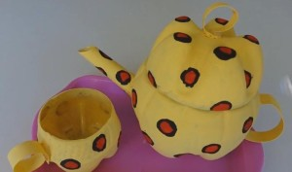

En esta oportunidad presentamos cómo crear una tetera para un juego de té con una botella plástica común esa que encontramos o tenemos en casa.

**Materiales necesarios:**  
  
Botellas plásticas  
  
Corta cartón o tijera  
  
Plancha  
  
silicona  
  
Acrílico amarillo ocre, rojo y negro + pincel

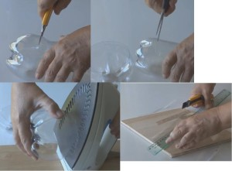

 Cortar con tijera o con corta cartón ayudados por tu madre las bases de las botellas.

* Pasar los bordes por el calor de la plancha para que sellen  
  
* Cortar unas tiras de la misma botella restante para crear la asa y el pico de la tetera  
**[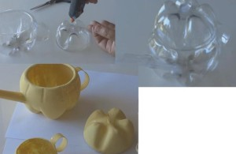](http://www.manualidadesplus.com/wp-content/uploads/2014/07/reciclaje-botellas-tetera-juego-te-11.jpg)**  
  
* Con el tijera realizar cortes para encostrar la asa y el pico, asegurar pegando con silicona .  
  
* Pintar de color amarillo toda la base  
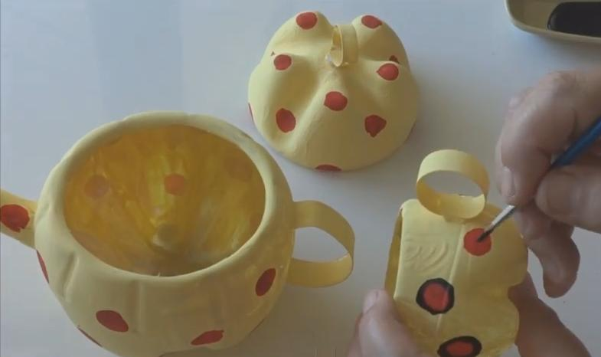  
**[](http://www.manualidadesplus.com/wp-content/uploads/2014/07/reciclaje-botellas-tetera-juego-te-2.jpg)**  
  
* Realizar decoraciones con lunares de color rojo y bordes en negro  
  
**[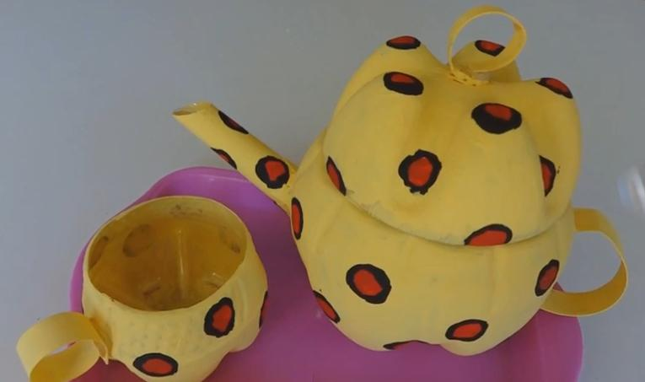](http://www.manualidadesplus.com/wp-content/uploads/2014/07/reciclaje-botellas-tetera.jpg)**

Tienes dos semanas para hacerlo no te apresures hazlo con calma